Тема урока: Решение уравнений и задач

Дата: 18.12.20г.

Цели урока: закрепить новое понятие «уравнение», решение уравнения способом подбора значения неизвестного; сформировать умение правильно записывать уравнение и выполнять его проверку, продолжить работу над развитием УУД; развить вычислительные навыки учащихся и умение решать текстовые задачи, воспитать чувство товарищества и взаимопомощи; повысить уровень познавательного интереса к предмету математики.
Формирование познавательных УУД: добывать новые знания, найти и переработать необходимую информацию в учебнике, наблюдать и делать самостоятельные выводы, моделировать алгоритм решения уравнения способом подбора, учиться строить речевые высказывания и эффективно решать уравнения, выполнять рефлексию.
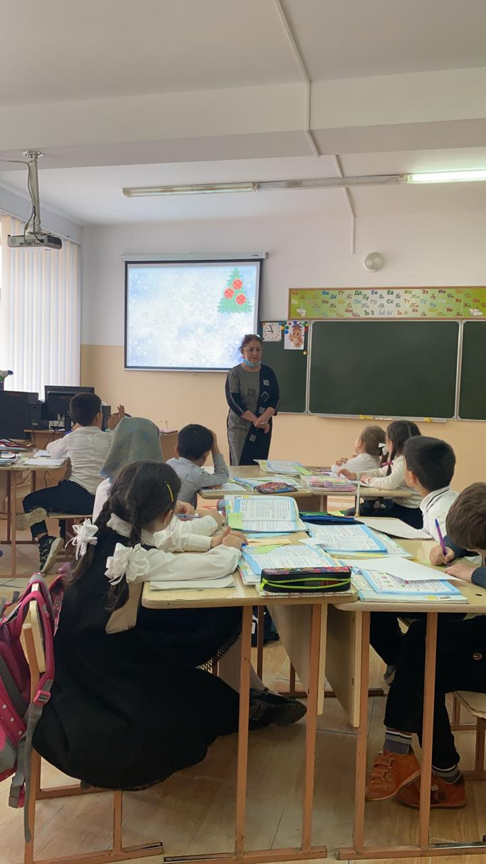
Формирование регулятивных УУД: определить цель деятельности на уроке с помощью учителя, совместно с ним обнаруживать и формулировать учебную проблему, выполнять самоанализ и самоконтроль результата учебной деятельности, оценивать свои знания и незнания, качество и уровень усвоения новых знаний
Формирование коммуникативных УУД: учиться сотрудничать с учителем и с одноклассниками, работать в группе: контролировать, корректировать действия одноклассников; формулировать с достаточной полнотой и точностью несложные выводы и находить аргументы, подтверждающие вывод.
